Dobrovolnické akce, která probíhá pátým rokem v řadě evropských zemí, se letos opět zapojila i naše škola. Organizace se ujaly Ing. Ludmila Husková a Mgr. Sabina Pernická. Do akce přihlásily tři projekty:
- Úklid fontány na prostranství před Domovem mládeže SŠIEŘ.
- Mezigenerační setkání v Domově pro seniory Rožnov p. Radh.
- Úprava vstupní haly a atria budovy TV.

Úklid fontány
Fontána se sochou akad. sochaře a medailéra sochaře Karla Vašuta je řadu let ve velmi neutěšeném stavu. Mnozí naši žáci kolem ní denně procházejí, a i proto jsme se rozhodli ji alespoň vyčistit a upravit nejbližší okolí. Práce to vůbec nebyla příjemná, přesto k ní dobrovolníci z třídy U1C pod vedením PaedDr. Fojtíkové přistoupili s velkým elánem. Množství odpadků, které z tak malého prostoru zlikvidovali, bylo opravdu překvapující. Budoucí prodavači si poradili i s divoce rostoucí planou růží. Technický stav fontány sice zůstal stejný, ale celkový vzhled po akci doznal výrazné změny.
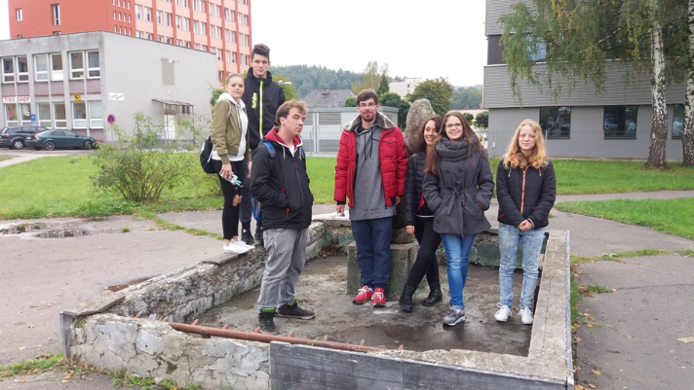
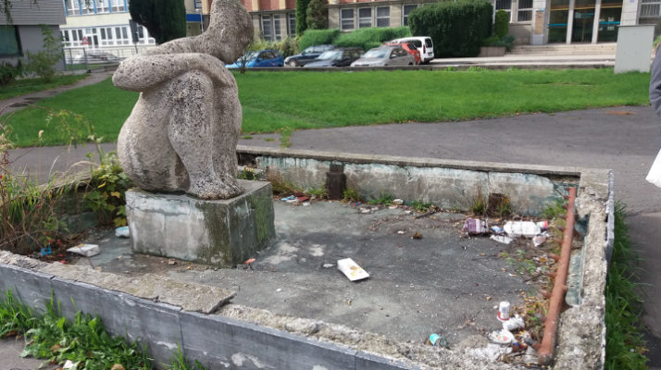

Mezigenerační setkání v Domově pro seniory
Setkání mladé generace, kterou reprezentovali žáci tříd PO2 a U2B s generací nejstarší zorganizovala v Domově seniorů Ing. Ludmila Husková, která spolu s Ing. Šindelkovou žáky na akci vedla.
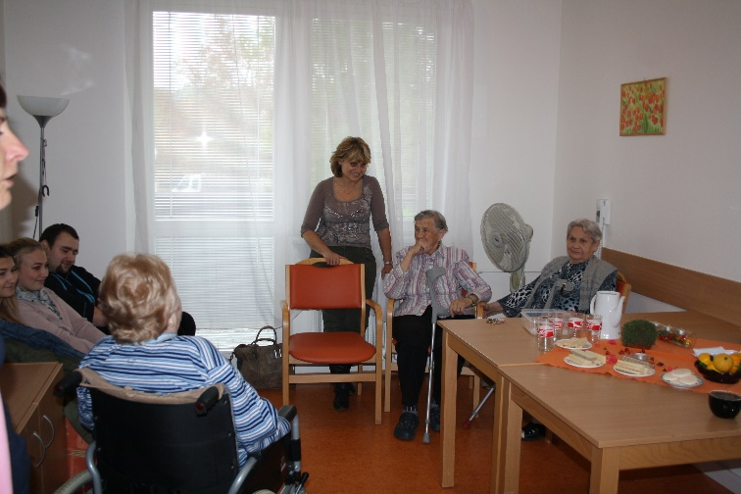
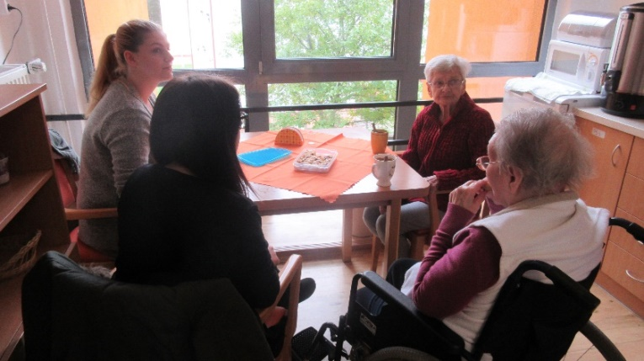
Ve velmi příjemné atmosféře si žáci se seniory povídali o řadě témat. Naši studenti se zajímali o to, jak dřív lidé žili, pracovali a samozřejmě také jak se bavili. Řada dotazů padla i ze strany seniorů, kteří se zase živě zajímali o vše, čím žije dnešní mladá generace. Na návštěvu byli připraveni, přesto je překvapilo (velmi mile), že mladí dobrovolníci nepřišli jen s dobrou náladou, ale že s sebou přinesli i něco sladkého ke kávě a čaji – skvělou buchtu upekla paní Husková. Podle původního plánu měly na naše studenty čekat čtyři skupiny seniorů. Zájem byl však takový, že skupinek nakonec bylo pět a ohlas tak pozitivní, že ze strany vedení Domova spolu s poděkováním za návštěvu přišlo i pozvání k dalšímu setkání.

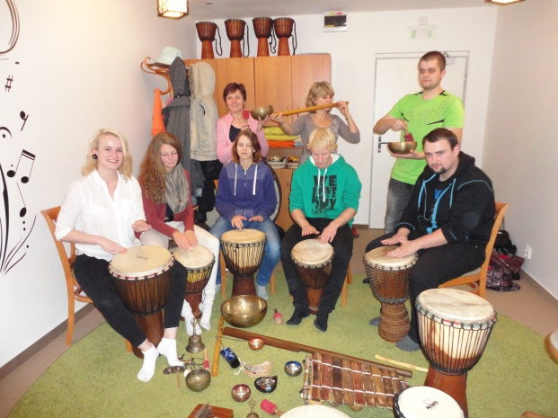
Odměnou pro dobrovolníky z řad našich studentů byla kromě dobrého pocitu také krátká prohlídka prostor určených k aktivitám seniorů. Největší úspěch měla klubovna pro muzikoterapii, kde si kluci a holky vyzkoušeli hru na bubny a další nástroje. Rády se zapojily i jejich učitelky.

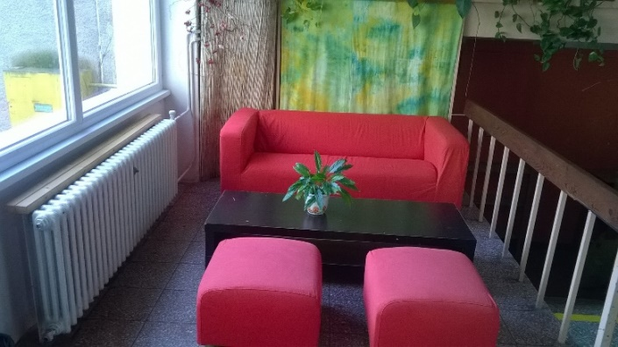
Úprava vstupní haly a atria
Tento projekt zaštítila Mgr. Pernická, která zakoupila z prostředků školy nový potah na stávající sedací soupravu a zajistila vyčištění potahů na taburety. Součástí akce byla podzimní výzdoba prostoru, ošetření rostlin a nové uspořádání nábytku.
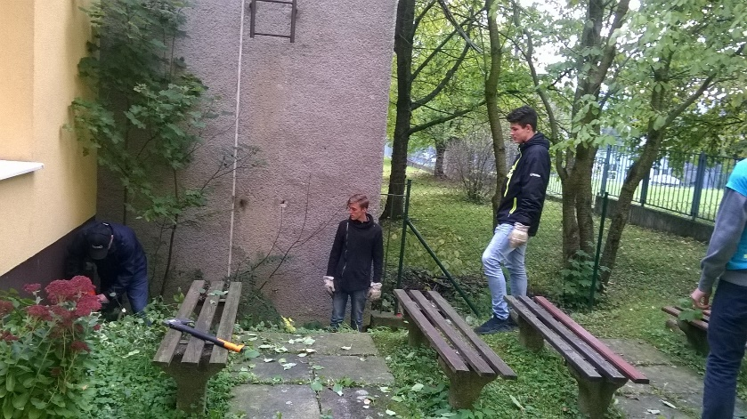
Ve spolupráci s panem školníkem a žáky třídy U1C připravila zazimování atria, což obnášelo posekání a odvoz trávy, vyklestění náletových dřevin a ostřihání některých rostlin.

Poděkování patří všem dobrovolníkům:
Třída U1C:
Pavel Raška, Miroslav Pop, Petr Kačmárik, Aleš Borbinčák, Viktor Lačňák, Šárka Hrazdilová, Tereza Kubjátová, Jana Lobodová, Natálie Románková

Třída U2B:
Linda Šmahlíková, Ivana Juříčková, Klára Hasmandová, Aneta Hermanová

Třída PO2:
Gabriela Pavlíková, Veronika Pešáková, Eva Manetová, Martin Adámek, Jiří Kuska, Petr Polášek

